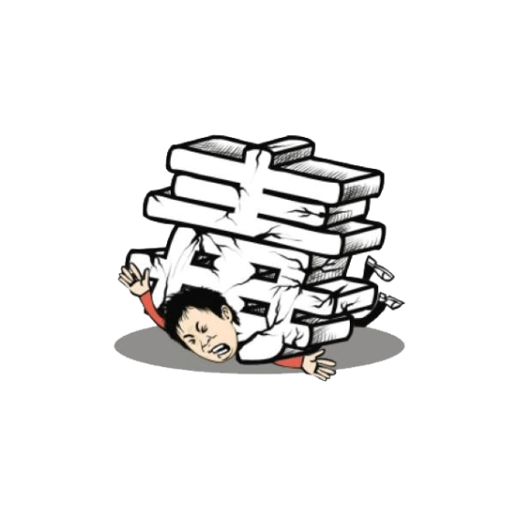



防止吸毒

（1）接受毒品基本知识和禁毒法律法规教育，了解毒品的危害，懂得“吸毒一口，掉入虎口”的道理；（2） 树立正确的人生观，不盲目追求享受，寻求刺激，赶时髦；（3） 不听信毒品能治病，毒品能解脱烦恼和痛苦，毒品能给人带来快乐等各种花言巧语；（4） 不结交有吸毒、贩毒行为的人。如发现亲朋好友中有吸、贩毒行为的人，一定要劝阻，二要远离，三要报告公

安机关；

毒品作用于人体，使人体体能产生适应性改变，

形成在药物作用下的新的平衡状态。一旦停

掉药物，生理功能就会发生紊乱，出现一

系列严重反应，称为戒断反应，使人感到非常痛苦。用药者为了避免戒断反应，就必须定时用药，并且不断加大剂量，使吸毒者终日离不开毒品。

危害身心

毒品分类

从毒品的来源看，可分为天然毒品、半合成毒品和合成毒品三大类。天然毒品是直接从毒品原植物中提取的毒品，如鸦片。半合成毒品是由天然毒品与化学物质合成而得，如海洛因。合成毒品是完全

用有机合成的方法制造，如冰毒。